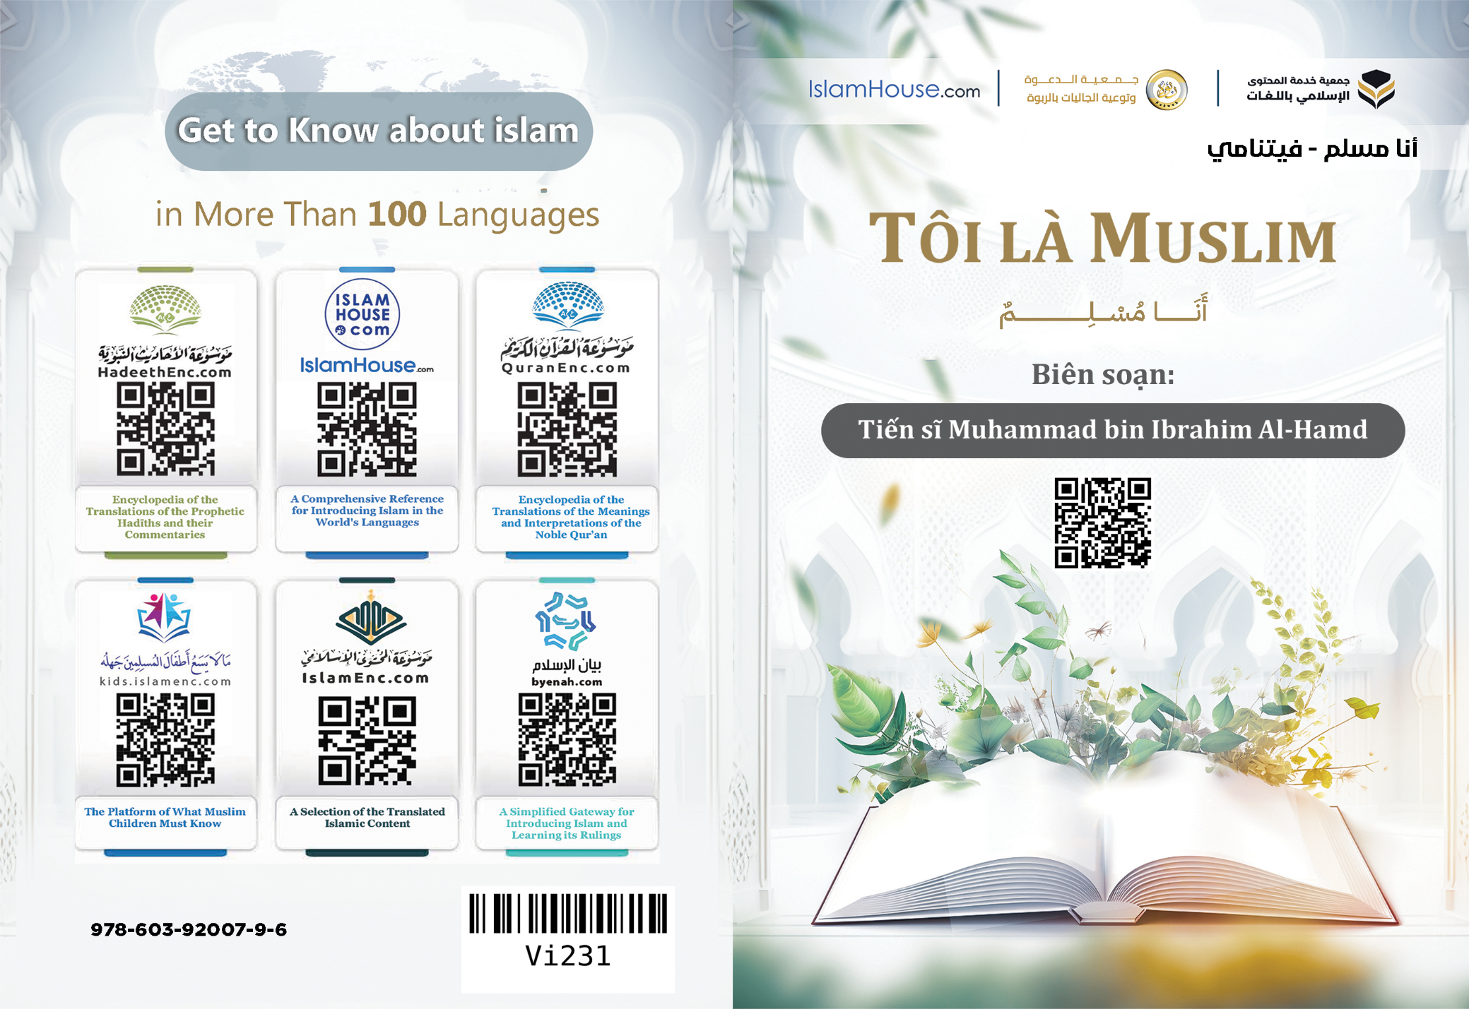
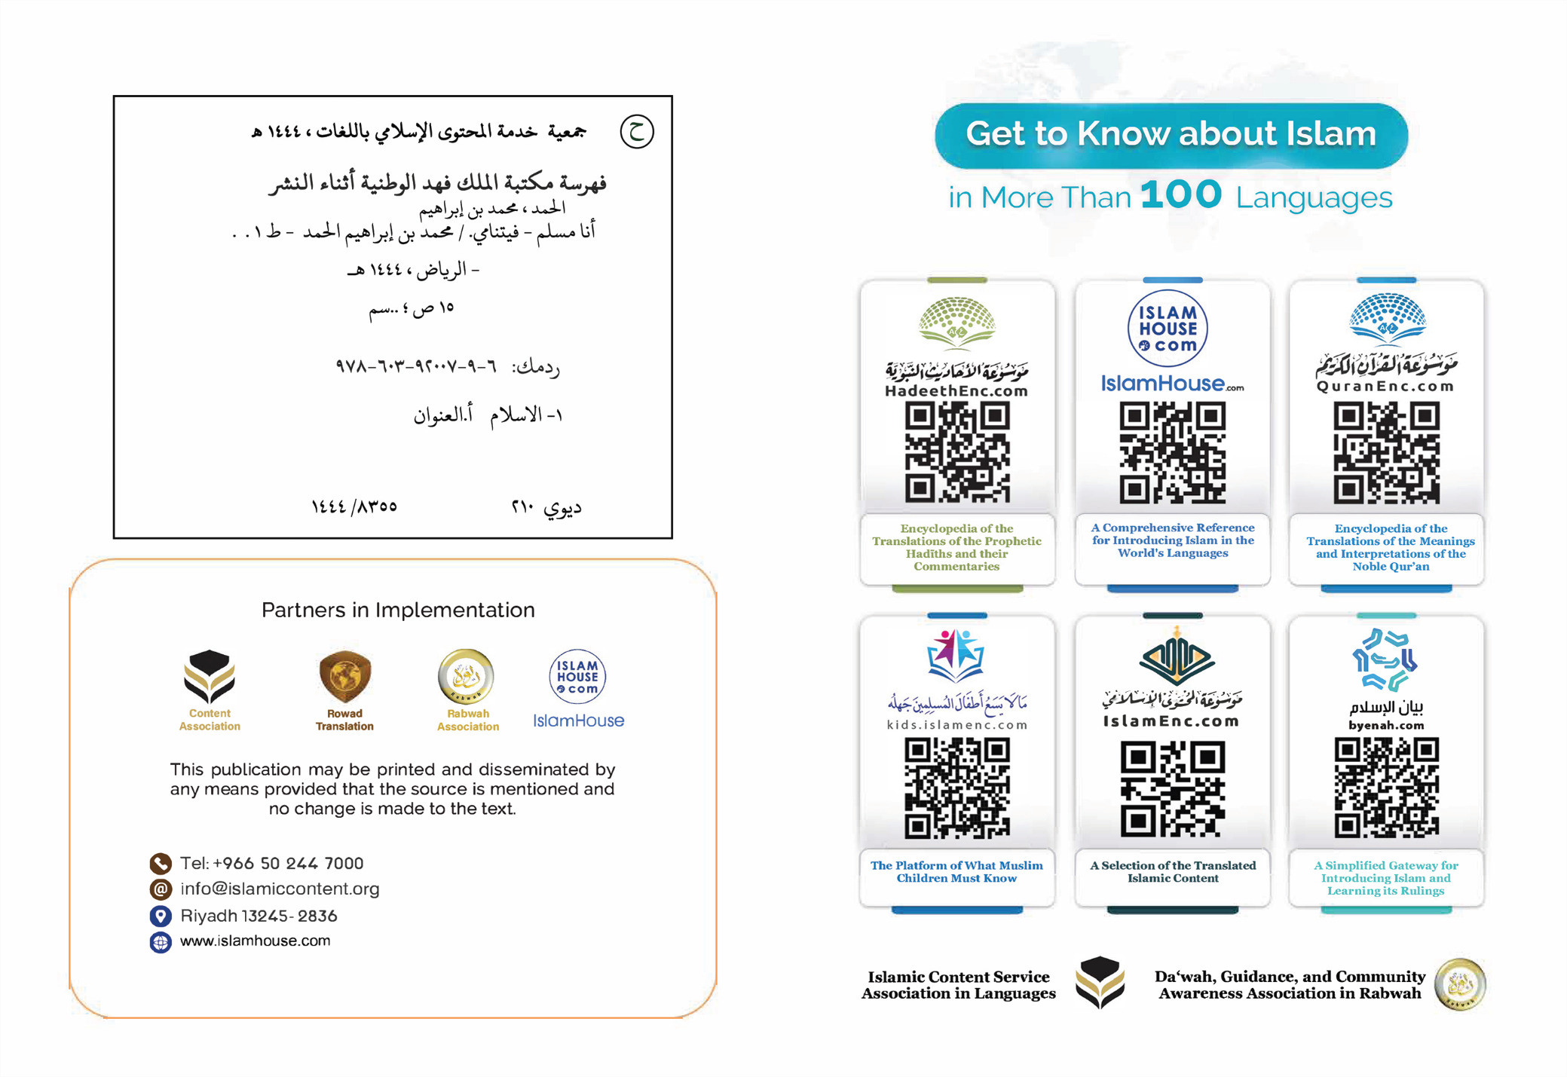

Tôi là Muslim

Biên soạn: Tiến sĩ Muhammad bin Ibrahim Al-Hamd

Tôi là Muslim
Tôi là Muslim, điều này có nghĩa là tôn giáo của tôi là Islam. Islam là một ngôn từ vĩ đại và thiêng liêng mà các vị Nabi từ vị đầu tiên đến vị cuối cùng – cầu xin Allah ban bằng an cho họ –, đã thừa kế. Ngôn từ này mang những ý nghĩa cao cả và những giá trị to lớn. Nó có nghĩa là qui thuận, phục tùng và tuân theo Đấng Tạo Hóa. Nó cũng có nghĩa là bình an, hòa bình, hạnh phúc, an ninh và bình yên cho cá nhân và cộng đồng. Vì vậy, những từ "Salam - Bình an" và "Islam" được dùng thường xuyên trong giáo luật của Islam. Salam là một trong các tên gọi của Allah. Lời chào của những người Muslim với nhau là Salam. Và lời chào nhau của cư dân Thiên Đàng cũng là Salam. Và người Muslim chân chính là người mà những người Muslim khác an toàn từ chiếc lưỡi và bàn tay của y. Vì vậy, Islam là một tôn giáo tốt lành cho tất cả mọi người. Nó là con đường dẫn họ đến hạnh phúc trên thế giới này và ở Đời Sau. Vì lý do này, nó đến như một con dấu cuối cùng, toàn diện, rộng rãi và rõ ràng, dành cho tất cả mọi người, không phân biệt chủng tộc hay màu da; tất cả mọi người đều như nhau dưới cái nhìn của nó. Trong Islam, không ai vượt trội hơn ai, ngoại trừ mức độ mà người đó thực hiện những lời dạy của nó. Đó là lý do tại sao tất cả các linh hồn chấp nhận nó; bởi vì nó phù hợp với Fit-rah. Mỗi con người sinh ra đều có Fit-rah (bản chất tự nhiên vốn có hướng về) điều tốt đẹp, công bằng, tự do, yêu Thượng Đế, và thừa nhận rằng Ngài là Đấng duy nhất đáng được thờ phượng, không ai, vật gì ngoài Ngài có quyền này. Và không ai rời khỏi Fit-rah này ngoại trừ có kẻ đã thay đổi nó. Và tôn giáo này được Đấng Tạo Hóa của nhân loại, Thượng Đế của họ, Đấng Thờ Phượng của họ, hài lòng.
Và tôn giáo của tôi là Islam, dạy tôi rằng tôi sẽ sống trên thế giới này, và sau khi chết tôi sẽ chuyển đến một thế giới khác, một thế giới vĩnh cửu, trong đó nơi ở của con người sẽ là Thiên Đàng hoặc Hỏa Ngục.
Và tôn giáo của tôi là Islam, ra lệnh cho tôi thực hiện những điều phải và nên làm; đồng thời cấm tôi những điều cần tránh và không nên. Nếu tôi chấp hành các mệnh lệnh và tránh những điều cấm, tôi sẽ hạnh phúc trên thế giới này và cõi Đời Sau. Nếu tôi lơ là, không tuân thủ các mệnh lệnh và điều cấm, thì sự khốn khổ sẽ xảy đến với tôi trên thế giới này và Đời Sau, tương ứng với sự lơ là và bê tha của tôi. Và một trong những điều mà Islam ra lệnh cho tôi là tôn thờ duy nhất một mình Allah, được gọi là Tawhid. Vì vậy, tôi chứng nhận và tin tuyệt đối rằng Allah là Đấng Tạo Hóa và Đấng Thờ Phượng của tôi. Tôi chỉ thờ phượng một mình Allah, tôi yêu Ngài, sợ sự trừng phạt của Ngài, hy vọng ân phước nơi Ngài và phó thác cho Ngài. Và đó là Tawhid (tôn thờ một mình Allah) được thể hiện bằng cách chứng nhận tính duy nhất của Allah, và chứng nhận Muhammad – Sol lol lo hu ‘a lai hi wa sal lam – là vị Thiên Sứ của Ngài; Muhammad là vị Nabi cuối cùng; Allah cử Người đến như một hồng ân cho vũ trụ và muôn loài, sứ mạng Nabi và Thiên Sứ được kết thúc bởi Người, sau Người sẽ không có vị Nabi nào được cử phái đến nữa. Người đến với một tôn giáo cải thiện chung cho mọi thời đại, mọi nơi và mọi cộng đồng.
Và tôn giáo của tôi ra lệnh cho tôi phải tin vào các Thiên Thần, và tất cả các vị Sứ Giả, trong đó, năm vị dẫn đầu trong số họ là Nuh (Noah), Ibrahim (Abraham), Musa (Moses), Ysa (Jesus) và Muhammad – cầu xin Allah ban bằng an và phúc lành cho họ.
Và tôn giáo của tôi ra lệnh cho tôi phải tin vào các Thiên Kinh được ban xuống cho các vị Thiên Sứ, và phải đi theo Thiên Kinh cuối cùng và vĩ đại nhất trong số đó, và đó là (Kinh Qur'an cao quý).
Và tôn giáo của tôi ra lệnh cho tôi phải tin vào Ngày Sau Cùng; Ngày mà nhân loại sẽ được thưởng hoặc bị trừng phạt tương ứng theo các việc làm của họ. Và nó ra lệnh cho tôi phải tin vào Tiền Định, phải hài lòng với những điều tốt xấu đã được an bài và định sẵn cho tôi trong cuộc sống này và cố gắng tìm lấy những phương tiện cứu rỗi. Đức tin vào Tiền Định mang lại cho tôi sự thoải mái, yên tâm, nhẫn nại và trút bỏ được những nuối tiếc về những gì đã mất. Bởi vì tôi biết chắc chắn rằng những gì đã được an bài xảy ra với tôi sẽ chắc xảy ra còn những gì đã được an bài không xảy ra với tôi sẽ không bao giờ xảy ra; Tất cả mọi thứ đều được tiền định và an bài từ nơi Allah, tôi không có gì ngoài việc tìm lấy các nguyên nhân và hài lòng với những gì xảy ra sau đó.
Islam ra lệnh cho tôi làm những việc tốt và sống đạo đức để làm hài lòng Thượng Đế của tôi, thanh lọc tâm hồn tôi, làm cho trái tim tôi hạnh phúc, mở rộng lồng ngực của tôi, soi sáng con đường của tôi, và biến tôi trở thành một thành viên hữu ích của xã hội.
Trong đó, những việc làm to lớn và quan trọng nhất là: thờ phượng một mình Allah; thực hiện năm lễ nguyện Salah mỗi ngày đêm, xuất tiền Zakah; nhịn chay một tháng trong năm, đó là tháng Ramadan; và hành hương đến ngôi đền Ka'bah ở Makkah đối với những người có khả năng thực hiện cuộc hành hương.
Trong số những điều vĩ đại nhất mà tôn giáo của tôi đã hướng dẫn tôi để nới rộng lồng ngực của tôi là việc thường xuyên đọc Kinh Qur'an, vì đó là lời phán của Allah, là lời nói chân thật nhất, tốt đẹp nhất, vĩ đại nhất và cao quý nhất, chứa đựng các nguồn kiến thức của những thời kỳ trước và những thời kỳ sau. Vì vậy, đọc hoặc nghe nó mang lại sự bình yên, thoải mái và hạnh phúc cho trái tim, ngay cả khi người đọc hoặc người nghe không biết tiếng Ả-rập hoặc không phải là người Muslim. Và trong số những điều làm cho lồng ngực rộng mở là việc thường xuyên cầu nguyện Allah, tìm kiếm sự che chở và bảo vệ của Ngài, khẩn xin Ngài mọi điều lớn nhỏ. Allah sẽ đáp lại những ai cầu nguyện đến Ngài và thành tâm trong việc thờ phượng Ngài.
Và trong số những điều nới rộng lồng ngực là việc thường xuyên tụng niệm Allah - Đấng Tối Cao. Nabi của tôi - Sol lol lo hu a’lai hi wa sal lam - đã hướng dẫn tôi cách thức tụng niệm Allah, và dạy tôi những lời tụng niệm Allah tốt nhất. Tiêu biểu cho những lời tụng niệm Allah: bốn lời nói tốt đẹp nhất sau Qur'an (Sub ha nol loh - Vinh quang và trong sạch thay Allah, Al ham du lil lah - mọi lời ca ngợi và tán dương kính dâng Allah, La ila ha il lol loh - Không có Thượng Đế địch thực ngoài Allah, Ol lo hu ak bar - Allah là Đấng vĩ đại nhất). Tương tự, (As tagh fi rul loh - bề tôi cầu xin Allah tha thứ tội lỗi, La hâu la wa la qu wa ta il la bil lah - Không có quyền năng và sức mạnh nào ngoài quyền năng và sức mạnh của Allah). Những lời này có tác dụng kỳ lạ đối với lồng ngực, và sự bình yên trong tim.
Islam yêu cầu tôi phải là người cao quý và đức hạnh bằng cách xa rời những gì ảnh hưởng đến nhân tính và phẩm giá của tôi, và bằng cách sử dụng tâm trí và thể xác của mình cho những gì mà tôi đã được tạo ra từ công việc hữu ích trong tôn giáo cũng như cuộc sống thế gian. Islam ra lệnh cho tôi phải nhân từ, đạo đức, tử tế, cư xử tốt với mọi người, bằng lời nói và hành động tốt nhất có thể.
Quyền lớn lao nhất của nhân loại mà tôi được lệnh thực thi là quyền của cha mẹ. Tôn giáo của tôi ra lệnh cho tôi phải đối xử tốt với họ, mong điều tốt cho họ, cố gắng vì hạnh phúc của họ và mang lại lợi ích cho họ; đặc biệt là khi họ về già. Vì lý do này, bạn thấy trong các xã hội Islam, người mẹ và người cha được con cái coi trọng, tôn kính và hầu hạ. Khi cha mẹ càng lớn tuổi, bệnh tật, hoặc già yếu, thì danh dự của con cái đối với họ càng tăng lên.
Tôn giáo của tôi đã dạy tôi rằng phụ nữ có phẩm giá cao và quyền lớn. Phụ nữ trong Islam được xem là chị em của đàn ông, và những người tốt nhất trong số họ là những người cư xử tốt nhất đối với gia đình của mình.
Một phụ nữ Muslim trong thời thơ ấu có quyền được cho bú sữa mẹ, được chăm sóc và nuôi dạy tốt, và trong suốt thời gian đó cô ấy là niềm vui, là trái tim của cha mẹ và anh em của cô ấy. Và khi cô ấy lớn lên, cô ấy vinh dự được nâng đỡ, bảo vệ và chăm sóc bởi người giám hộ của cô ấy. Người giám hộ cô ấy sẽ không chấp nhận cho bất cứ bàn tay dơ bẩn nào chạm vào cô ấy, bất cứ chiếc lưỡi xấu xa nào buông lời xúc phạm cô ấy, và bất cứ con mắt bệnh hoạn nào nhìn ngắm cố ấy. Và nếu cô ấy kết hôn, cố ấy kết hôn bởi lời phán của Allah và giao ước của Ngài một cách long trọng. Vì vậy, cô ấy sẽ ở nhà chồng như một người hàng xóm thân yêu nhất, và người chồng phải có nghĩa vụ tôn trọng cô ấy, đối xử tử tế với cô ấy, và ngăn chặn điều hại xảy đến với cô ấy.
Và nếu cô ấy là một người mẹ, sự tử tế và hiếu thuận của con cái đối với cô ấy là nghĩa vụ đi đôi với nghĩa vụ thờ phượng Allah - Đấng Tối Cao; và sự bất hiếu và đối xử tệ bạc với cô ấy đi đôi với hành vi Shirk với Allah và được xem là hành vi thối nát trên trái đất.
Và nếu cô ấy là chị (em) gái, thì cô ấy là người mà người Muslim được lệnh phải hàn gắn tình thân, phải tôn vinh và kính trọng, và phải bảo vệ cô ấy. Và nếu cô ấy là một người dì, cô ấy sẽ ở vị trí như một người mẹ trong đối xử và hiếu thuận.
Và nếu cô ấy là một người bà, hoặc một cụ bà, giá trị của cô ấy càng tăng lên đối với con, cháu và tất cả những người thân của cô ấy; yêu cầu của cô ấy hầu như không bị từ chối, và ý kiến ​​của cô ấy không hề tầm thường.
Và nếu cố ấy không phải là người thân, họ hàng hoặc láng giềng, thì theo Islam nói chung, cô ấy có quyền được bảo vệ khỏi hành vi gây hại, có quyền được tôn trọng, được đối xử tử tế, trong đó có việc những người đàn ông phải hạ thấp ánh nhìn của mình, v.v.
Và các xã hội Islam vẫn quan tâm những quyền này như quyền được chăm sóc, và điều này làm cho phụ nữ trở nên có giá trị và được coi trọng, cái mà các xã hội không theo Islam không có.
Ngoài ra, trong Islam, phụ nữ có quyền sở hữu tài sản, thuê, bán, mua và tất cả các hợp đồng khác, và họ có quyền học, dạy và làm việc, miễn là không trái với tôn giáo của họ. Nói đúng hơn, có những kiến ​​thức bắt buộc từng cá nhân phải học và biết, ai từ bỏ nó, dù nam hay nữ, sẽ mang tội.
Thật ra phụ nữ Muslim có quyền và nghĩa vụ giống như nam giới ngoại trừ những gì đặc biệt chỉ dành nam giới hoặc những gì chỉ dành riêng cho nữ giới. Tất cả các điều khoản đều phù hợp với từng người trong số họ đúng theo bản chất và vai trò của từng giới.
Tôn giáo của tôi ra lệnh cho tôi phải yêu thương anh, chị, em, cô, dì, chú, bác, cậu ruột và tất cả những người thân của tôi; và nó ra lệnh cho tôi phải làm tròn các nghĩa vụ đối với vợ, con cái và hàng xóm.
Và tôn giáo của tôi ra lệnh cho tôi học hỏi, và thúc giục tôi làm mọi thứ để nâng cao trí tuệ, đạo đức và tư duy của tôi.
Nó ra lệnh cho tôi phải khiêm tốn, biết xấu hổ, rộng lượng, can đảm, khôn ngoan, tỉnh táo, kiên nhẫn, trung thực, khiết tịnh, chính trực, trung thành, yêu người tốt, phấn đấu kiếm sống, tốt với người nghèo, thăm viếng bệnh, thực hiện lời hứa, cởi mở với mọi người, và đảm bảo làm cho họ hài lòng theo khả năng.
Mặt khác, nó cảnh báo tôi về sự thiếu hiểu biết, cấm sự vô đức tin, vô thần, trái lệnh, vô đạo đức, quan hệ tình dục ngoài hôn nhân, trụy lạc, kiêu ngạo, đố kỵ, hận thù, nghi kỵ, bi quan, buồn bã, dối trá, tuyệt vọng, keo kiệt, lười biếng, hèn nhát, tức giận, ngu xuẩn, xúc phạm mọi người, nói nhiều mà không có lợi, tiết lộ bí mật, bội bạc, thất hứa, bất hiếu với cha mẹ, cắt đứt quan hệ họ hàng, bỏ bê con cái, làm hại hàng xóm và mọi người nói chung.
Islam cũng cấm uống các chất gây say, lạm dụng ma túy, cờ bạc, trộm cắp, gian lận, lừa dối, đe dọa mọi người, theo dõi họ và dọ thám lỗi lầm của họ.
Tôn giáo của tôi là Islam, bảo vệ tài sản, và theo đó là sự tuyên truyền về hòa bình và an ninh. Đó là lý do tại sao nó kêu gọi sự trung thực, ca ngợi những người trung thực, hứa hẹn cho họ một cuộc sống tốt đẹp, và Đời Sau được vào Thiên Đàng; đồng thời cấm trộm cắp, và cảnh báo sự trừng phạt đối với kẻ trộm cắp trong thế giới này và Đời Sau.
Tôn giáo của tôi bảo vệ tính mạng con người, và vì lý do này, nó cấm giết người một cách không chính đáng và hành hung người khác bằng bất kỳ hình thức nào, ngay cả bằng lời nói.
Không những thế, Islam không cho phép một người tự làm hại bản thân mình; một người không được phép làm hỏng trí óc, hủy hoại sức khỏe của mình, hay tự sát.
Tôn giáo của tôi là Islam, đảm bảo các quyền tự do và kiểm soát chúng. Trong Islam, một người được tự do suy nghĩ, mua bán, giao dịch và di chuyển, và anh ta tự do tận hưởng những điều tốt đẹp của cuộc sống, anh ta tự do ăn, uống, mặc hay nghe, miễn là không phạm phải điều cấm, không gây hại cho bản thân và những người khác.
Tôn giáo của tôi kiểm soát các quyền tự do; nó không cho phép bất cứ ai phạm tội với người khác, cũng không cho phép một người lao vào những thú vui bị cấm đoán hủy hoại tài sản, hạnh phúc và nhân tính của mình.
Và nếu bạn nhìn vào những người đã cho mình tự do trong mọi thứ, và cho họ tất cả những gì họ mong muốn mà không bị cản trở bởi bất kỳ qui định nào của tôn giáo, bạn sẽ thấy rằng họ sống trong khốn khổ và bất hạnh nhất, và bạn sẽ thấy một số người trong số họ sẽ tự tử vì muốn thoát khỏi lo lắng.
Tôn giáo của tôi dạy tôi những cách cư xử tốt nhất trong việc ăn, uống, ngủ và cách nói chuyện với mọi người.
Và tôn giáo của tôi dạy cho tôi sự rộng lượng và xí xóa trong việc mua bán và đòi hỏi quyền lợi. Nó dạy tôi biết khoan dung với những kẻ chống đối tôn giáo. Vì vậy, tôi không bất công với họ và không xúc phạm họ, ngược lại, tôi cư xử tốt với họ, và tôi hy vọng điều tốt sẽ đến với họ. Lịch sử của người Muslim làm chứng cho ​​sự khoan dung của họ đối với những kẻ chống đối, một sự khoan dung mà không bất cứ cộng đồng nào trước họ biết đến. Người Muslim đã cùng tồn tại với các cộng đồng có tín ngưỡng khác nhau, và họ chịu sự thống trị của người Muslim; vì vậy, người Muslim - đối với tất cả mọi người - là những người có hành vi đối xử tốt nhất trong nhân loại.
Nói tóm lại, Islam đã dạy cho tôi những nét tinh tế trong phép xã giao, những nét đẹp trong cách cư xử, và những cách cư xử cao thượng để áp dụng cho cuộc sống của tôi và hoàn thành niềm vui của tôi. Nó cấm tôi khỏi mọi thứ làm xáo trộn cuộc sống của tôi, và những điều làm tổn hại đến xã hội, tính mạng, trí tuệ, tài sản, và danh dự. Và khi tôi thực hiện những lời dạy này, hạnh phúc của tôi sẽ lớn hơn. Và hạnh phúc của tôi sẽ giảm đi khi tôi lơ là và không tuân theo những lời dạy này.
Tôi là người Muslim, điều đó không có nghĩa là tôi không sai phạm và thiếu sót. Tôn giáo của tôi quan tâm đến bản chất con người của tôi, và sự yếu đuối đôi khi của tôi có thể dẫn đến những sai phạm, thiếu sót và sơ suất. Đó là lý do tại sao cánh cửa của sự ăn năn, tìm kiếm sự tha thứ và trở về với Thượng Đế luôn được mở ra cho tôi. Sự ăn năn xóa bỏ dấu vết của những thiếu sót của tôi, và nâng cao vị thế của tôi ở nơi Thượng Đế của tôi.
Và tất cả các giáo lý của tôn giáo Islam về tín ngưỡng, đạo đức, nghi thức và quan hệ giao tiếp đều bắt nguồn từ Qur’an và Sunnah.
Cuối cùng, tôi khẳng định chắc chắn rằng: Nếu bất cứ người nào, ở bất kỳ đâu trên thế giới, biết được chân lý của tôn giáo Islam với con mắt công bằng và vô tư, thì sẽ không thể làm gì khác hơn là gia nhập nó, tuy nhiên, vấn đề là do tôn giáo Islam bị bóp méo bởi sự tuyên truyền sai lệch, hoặc hành động của một số người tự xưng là Islam nhưng không thực hành theo.
Và nếu ai đó nhìn vào thực tế của Islam, hoặc nhìn vào tình trạng của những người Muslim chân chính luôn thực hiện và chấp hành theo Islam, chắc chắn người đó sẽ không ngần ngại chấp nhận nó và dấn thân vào nó. Người đó sẽ thấy rõ rằng Islam kêu gọi đến với hạnh phúc, hòa bình và an ninh, và thúc đẩy công lý và lòng nhân từ. Đối với những sai lệch của một số người Muslim - dù ít hay nhiều - thì trong bất kỳ trường hợp nào cũng không được phép đổ lỗi cho tôn giáo, bởi vì nó vô tội. Sự lệch lạc thuộc về chính những người lệch lạc. Bởi vì Islam không ra lệnh cho họ làm như vậy; đúng hơn là nó cấm họ đi chệch hướng với những gì nó ra lệnh và hướng dẫn. Hơn nữa, sự công bằng yêu cầu nhìn vào tình trạng của những người thực hiện tôn giáo theo đúng các mệnh lệnh và quy tắc của nó. Như thế mới lấp đầy trái tim với sự tôn kính đối với tôn giáo này và tín đồ của nó.
Trong hướng dẫn, Islam không bỏ qua bất cứ điều gì, dù nhỏ hay lớn, nếu là hành vi đạo đức, kỷ luật sẽ khuyến khích, nếu là hành vi vô luân và đồi bại sẽ cảnh báo và ngăn chặn con đường dẫn lối.
Vì vậy, những người tôn giáo Islam tuân thủ các giáo điều và biểu hiệu của nó, là những người hạnh phúc nhất, và là những người có kỷ luật tự giác cao nhất, và họ sẽ có được những đức tính tốt và đạo đức cao quý.
Việc chỉ nhìn vào tình trạng của những người Muslim lơ là trong tôn giáo của họ, những người đi chệch khỏi con đường ngay chính của nó, là điều không công bằng, đúng hơn là một sự bất công.
Cuối cùng, đây là một lời mời gọi cho tất cả những ai không phải là Muslim hãy quan tâm đến việc tìm hiểu tôn giáo Islam và gia nhập.
Ai muốn vào Islam chỉ cần chứng nhận không có Thượng Đế đích thực nào ngoài Allah và Muhammad là Thiên Sứ của Allah, và học hỏi những điều bắt buộc phải thực hiện trong tôn giáo rồi thực hành. Càng học và làm theo, hạnh phúc của anh ta càng lớn và thứ hạng của anh ta càng cao ở nơi Thượng Đế của anh ta.

*****

Một từ được viết để giới thiệu Islam.

